Внеклассное мероприятие ко Дню Независимости Казахстана.

Цель: Воспитывать чувство патриотизма, любви и уважения к Родине: ее природе, обычаям, традициям; дружеские взаимоотношения между людьми разных этносов.

Сегодня у нас праздник! 16 декабря 1991 года Верховный Совет Казахской ССР принял закон о государственной независимости Республики Казахстан!

Двадцать четыре года назад на карте мира появилось название — республика Казахстан. Новое имя украсило древнюю страну, раскинувшуюся на широких просторах Евразийских степей.

Поистине велика казахстанская земля. От седого Каспия — на западе до Алтайских хребтов — на востоке, от березовых перелесков — на севере до хребтов Заилийского Алатау — на юге. Здесь в мире и согласии живут уже целое столетие более 130 этносов.

Мы поздравляем Вас с Днем рождения молодого, свободного, независимого государства — Казахстан! С праздником Вас! С днем Независимости!

Ход игры:
Ведущий: Здравствуйте мои юные друзья. Мы собрались на интересной и всем известной игре « Поле чудес».

Ведущий:
(Звучит музыкальная заставка к игре « Поле чудес».)
Итак, начинаем нашу игру.
Чтобы на славу нам сегодня отдохнуть
Начинаем замечательный наш путь.
Ждёт забава не дождётся храбрецов
Вызываю первую тройку удальцов.

Мой помощник достанет из своего волшебного мешка бочонок с номером и назовет его, у кого имеется этот номер, тот и выходит в первый тур.

Звучит музыка
1-й тур
Ведущий: Тема нашей игры посвящена Дню Независимости Нашей Республики.
Вот задание на первый тур.
1. Назовите самую крупную реку Казахстана. На берегу этой реки расположена столица нашей Республики.
Внимание на доску. 4 буквы
и | ш | и | м
(Звучит музыкальная заставка к игре « Поле чудес».)

2-й тур. Приглашаю на середину зала моего помощника с его волшебным мешком.
Внимание вопрос
2. Что является Основным законом нашей страны? (Конституция)
11 букв
Итак, крути барабан….

к | о | н | с | т | и | т | у | ц | и | я

Итак, 3 тур
(Звучит музыка)
Ведущий:
3. Какой объект в 1961 году прославил Казахстан на весь мир?8 букв

б | а | й | к | о | н | ы | р

Ведущий:

Игра со зрителями

Что символизирует изображенный на гербе Шанырак? ( единство народа Казахстана)
Итак, долгожданный наш финал
Финал
Ведущий: Вот задание на финал.
На месте какого поселения вырос город Талдыкорган?
Крути барабан…
г | а | в | р | и | л | о | в | к | а

Аплодисменты победителю.

Разреши поздравить тебя с выходом в супер игру.

Я тебе предлагаю сыграть Супер-игру.

Звучит музыка.

Супер игра.
Как называется документ, согласно которому в 1991 году была определена Независимость Республики Казахстан (Декларация) 10 букв.

Разрешаю открыть любые 5 букв
д | е | к | л | а | р | а | ц | и | я
Вручается приз победителю.

Дети с флажками и шарами поют песню
Песня на мотив «Песенка мамонтенка»
1. Нам трудно поверить, и словно во сне,
Живем мы в счастливой, прекрасной стране,
В счастливой прекрасной стране,
В счастливой прекрасной стране.
2. В стране Казахстана сейчас солнце светит
Здесь с доброй улыбкой всегда тебя встретят.
В стране, где всегда солнце светит,
С улыбкой, конечно, вас встретят.
В стране, где всегда солнце светит,
С улыбкой, конечно, вас встретят.
3. Вот праздник настал и пора веселиться.
Мы будем играть, и, конечно резвиться.
Мы будем играть, веселиться
И дружно смеяться, резвиться.
4. Здесь солнце сияет, смеются все дети.
Ведь лучшего праздника нету на свете.
Ведь лучшего праздника нету,
Нет больше нигде на планете!
Ведь лучшего праздника нету,
Нет больше нигде на планете!

Ведущий: «Счастья, успехов и здоровья всем » До новых встреч!!!

Приложение.

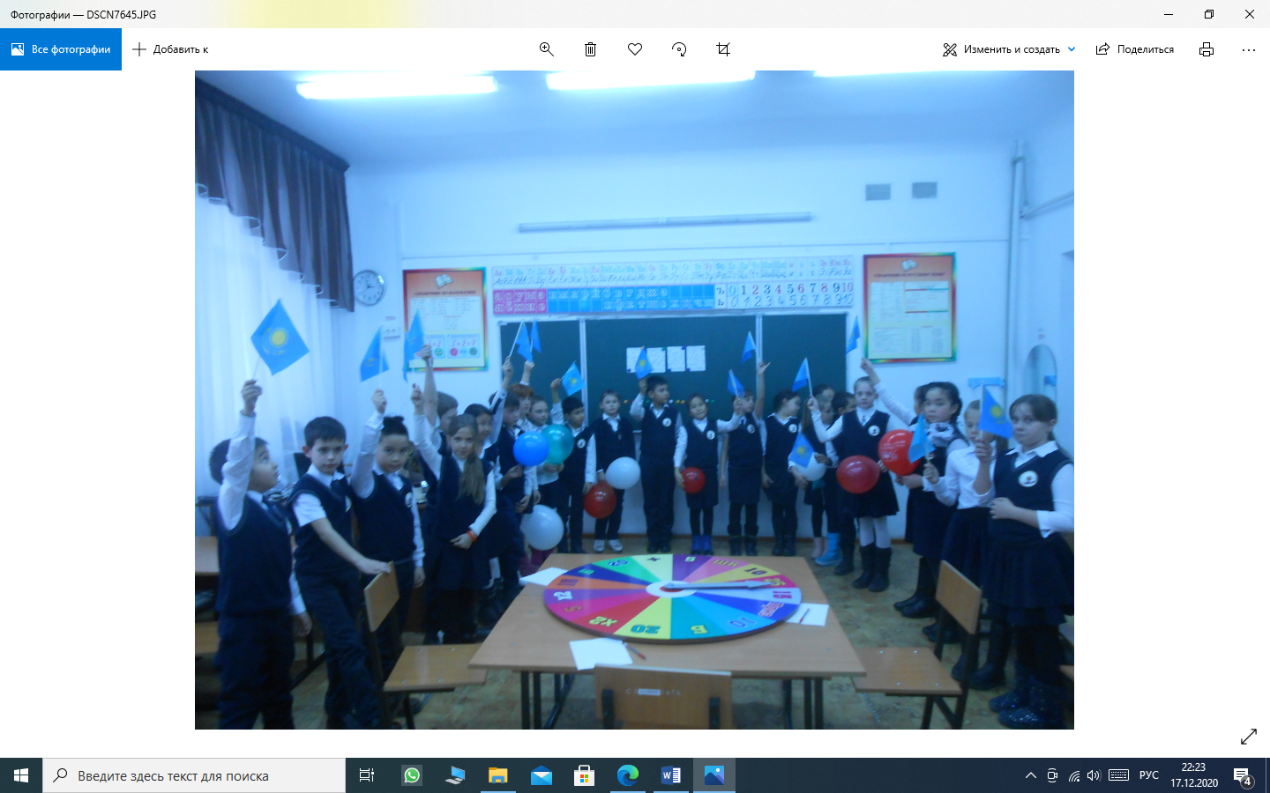 | 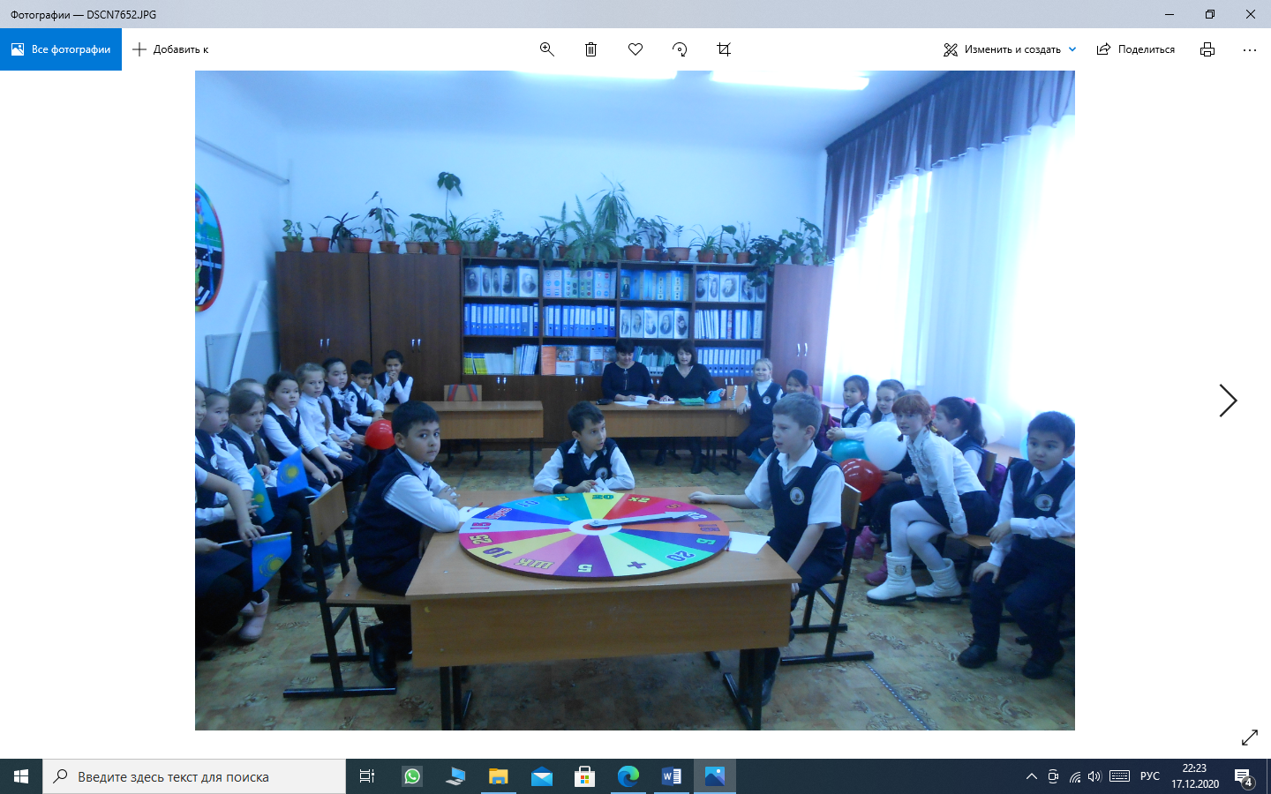
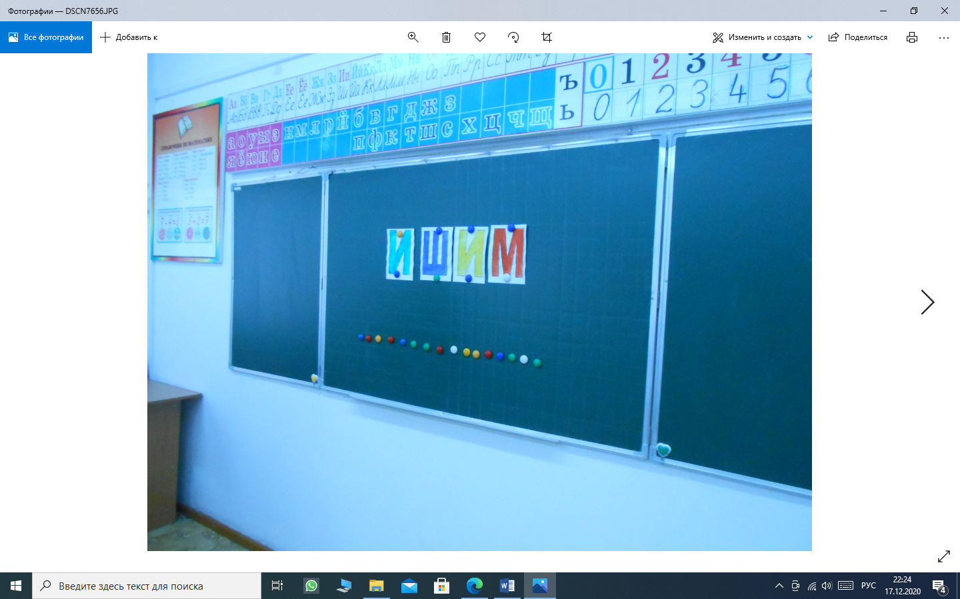 | 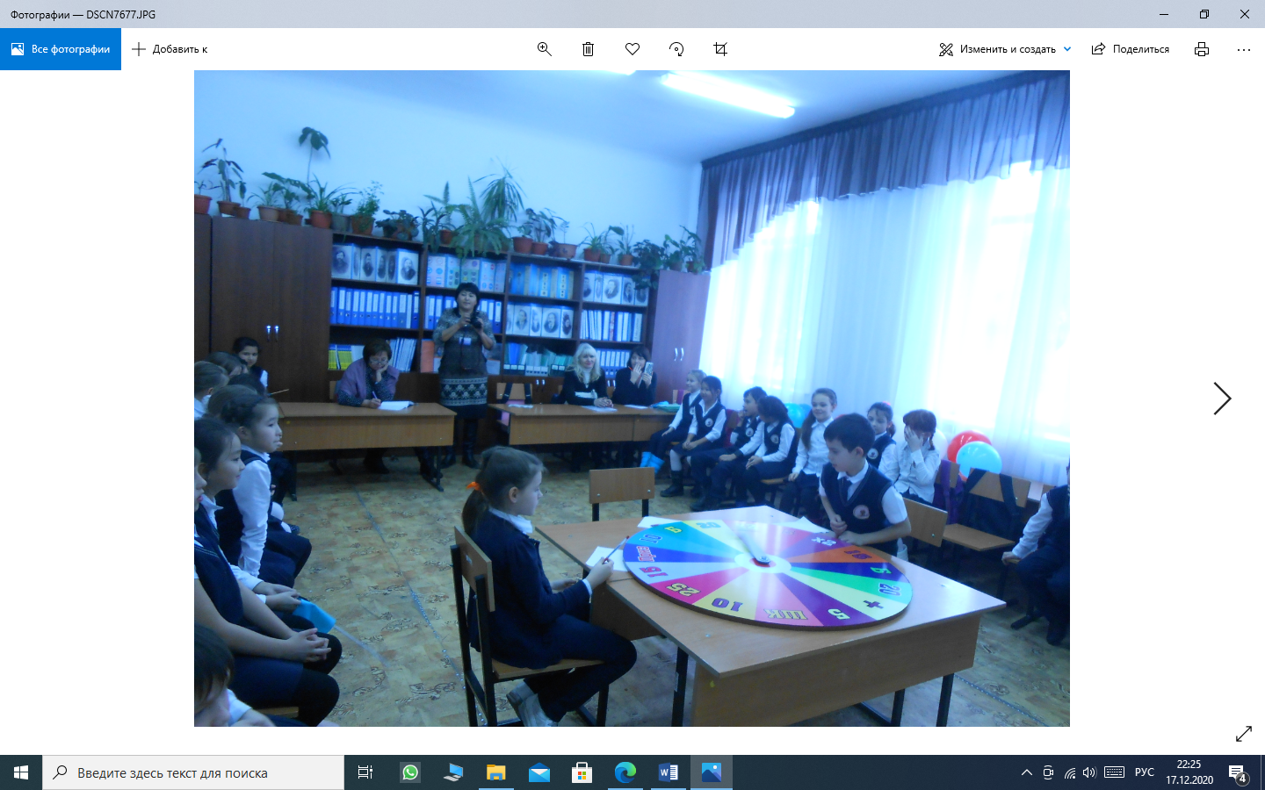
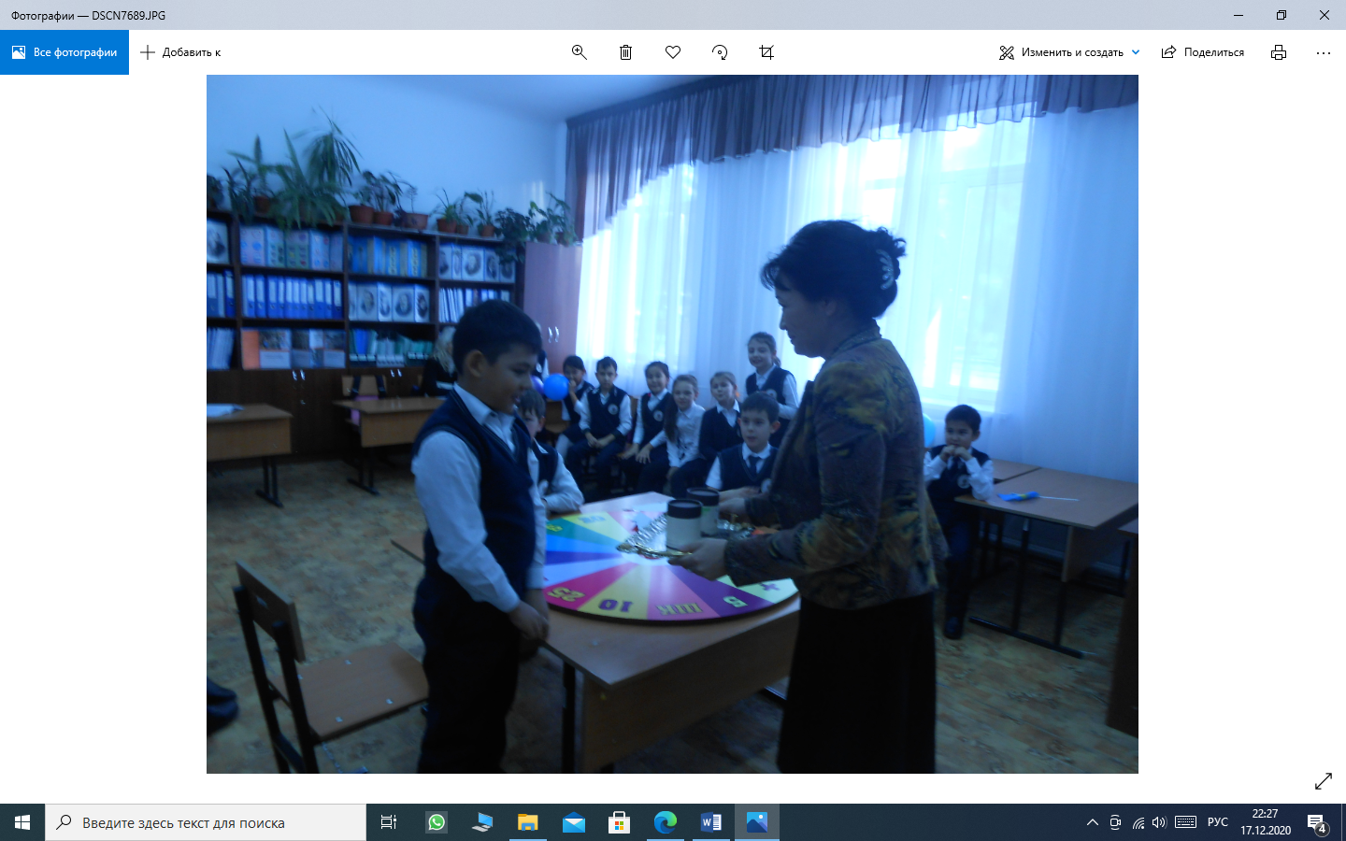 | 